**Symulacje matur ustnych**

Wskazówki dla nauczycieli języków obcych chcących uczyć on-line

Wstęp

Prezentowany materiał powstał w oparciu o własne doświadczenia praktyczne w nauczaniu języka obcego w liceum i zdobyte kompetencje metodyczne podczas pracy na stanowisku konsultanta w Ośrodku Doskonalenia Nauczycieli w ODN. Przedstawiony poniżej opis przygotowań do symulacji ustnej matury i do kontaktu z uczniami przeszedł weryfikację i może posłużyć jako podpowiedź innym nauczycielom w szkołach ponadpodstawowych.

1. Wybranie narzędzia online

Na rynku mamy wiele dostępnych narzędzi do kontaktów online: Microsoft Teams, Google CLassroom czy Cisco WebEx . W przypadku symulacji matur ustnych nie ma jednak potrzeby korzystania z platformy edukacyjnej. Wystarczy tylko stworzenie możliwości spotkania   
z pojedynczym uczniem. Nadrzędne znaczenie ma kontakt w **formie audio**. Zawsze warto pozostawić uczniom dowolność włączenia kamery, chociaż z reguły uczniowie nie mają nic przeciw nawiązaniu kontaktu wizualnego. Obok **dobrze działającego głośnika**, dla nauczyciela ważna jest **możliwość udostępnienia obrazu**, który przedstawia zadania maturalne. Te trzy wymagania odnajdujemy w prostym i bezpłatnym narzędziu, jakim jest komunikator internetowy Skype.

2. Stworzenie konta na Skype

Pierwszym krokiem do nawiązania kontaktu z uczniami jest stworzenie konta na Skype. Prosimy o to również naszych uczniów. Dla nauczyciela najlepszą nazwą użytkownika jest imię i nazwisko lub inne zbliżone określenie. O stworzenie rozpoznawalnych kont prosimy również uczniów.

3. Harmonogram spotkań z uczniami

Zanim przystąpimy do spotkań online warto dobrze je zaplanować. Powinny odbywać się w ramach godzin naszego planu lekcyjnego z daną klasą. Matura ustna zajmuje około 15 minut, jednak jej **symulacja wymaga więcej czasu**. Należy dodać czas na komentarz zwrotny dla ucznia po zakończonych zadaniach, a także warto dodać moment na tzw. nieprzewidziane przerwy techniczne. Zdarzają się problemy audio, zwłaszcza gdy uczniowie korzystają z telefonów komórkowych. Optymalnym czasem wyznaczonym **dla jednego ucznia jest 25-30 minut**.

Dobrym rozwiązaniem jest stworzenie dokumentu tekstowego na Google Drive z tabelą dni/godzin spotkań z podziałem na klasy. Da on szansę na wybranie jednego z wyznaczonych terminów. Uczniowie zapisują swoje nazwisko przy wybranej godzinie.

W załączonym obrazie przekazywane są uczniom możliwości identyfikacji nauczyciela poprzez podanie nazwy użytkownika i również maila, na którym założone jest konto Skype. Następnie trzeba kliknąć ikonę SHARE na górze ekranu.

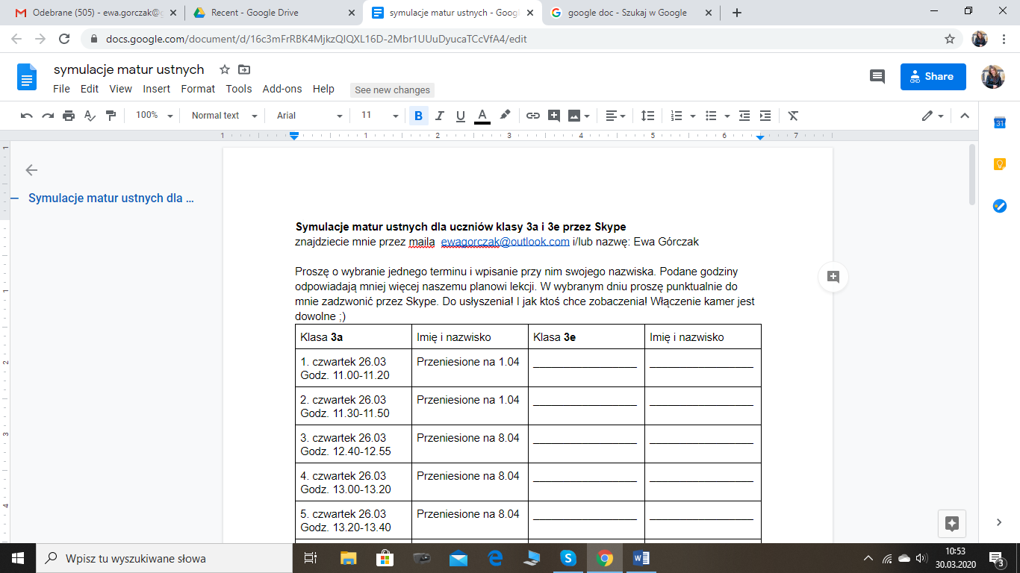

Po kliknięciu ikony SHARE zostanie wygenerowany kod dostępu do tego dokumentu. Należy go przekazać uczniom. W ten sposób stwarzamy możliwość wspólnego edytowania pliku.

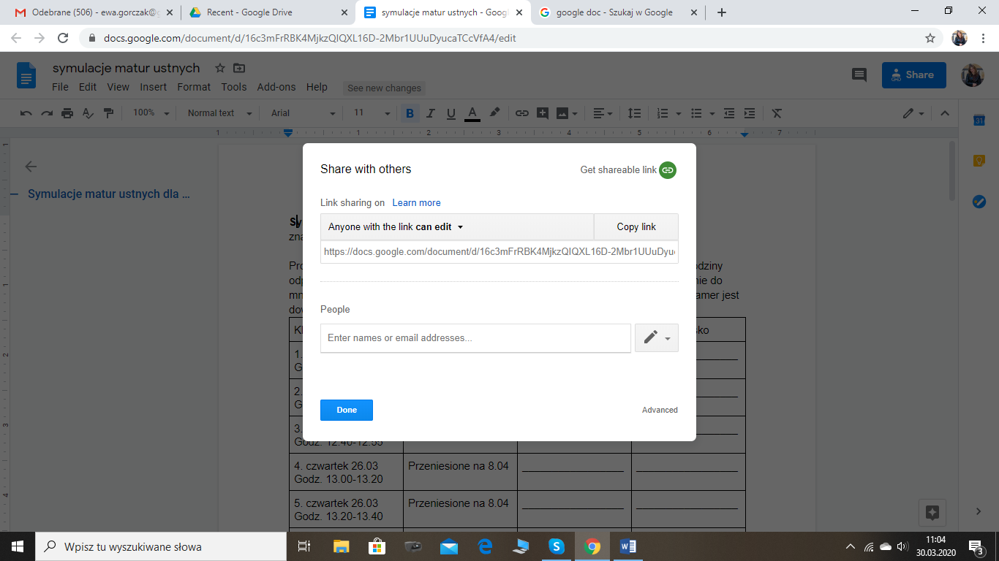

Zdarzają się sytuacje równoległych zajęć online z innych przedmiotów, dlatego trzeba być przygotowanym na ewentualne zmiany harmonogramu. Ostatecznie jednak (z reguły w przeciągu doby) plan symulacji jest wspólnie utworzony i pozostaje dostępny zarówno dla uczniów jak i dla nauczyciela.

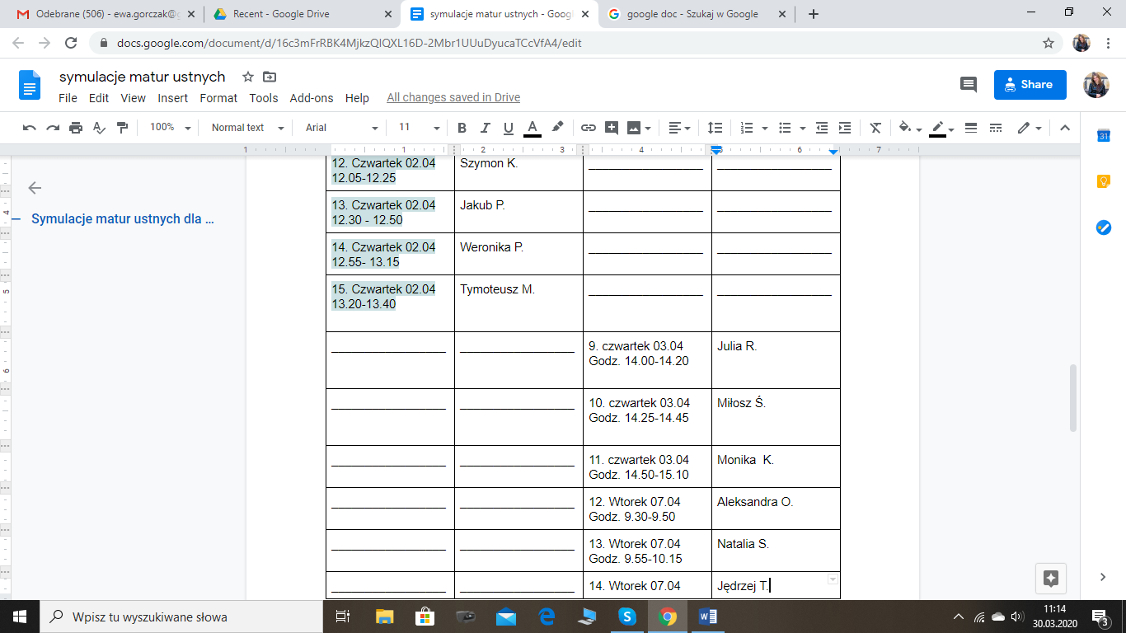

4. Połączenie online

Uczniowie w udostępnionym dokumencie zostali poinformowani o sposobie odnalezienia nauczyciela w komunikatorze Skype (poprzez nazwę lub maila). Po nawiązaniu rozmowy rozpoczynamy symulację matury rozpoczynając od swobodnej rozmowy i przechodząc do konkretnych zadań.

5. Zadania maturalne

Wszystkie wydawnictwa udostępniają ~~swoim~~ nauczycielom materiały dydaktyczne online. Tak samo jest z zadaniami do matur ustnych, które pozostają do dyspozycji nauczycieli   
w formie testu maturalnego dla ucznia i testu ze wskazówkami dla nauczyciela. Wystarczy skorzystać z zasobów internetowych wybranego wydawnictwa, np. **ePanel** Wydawnictwa Pearson, **Oxford Teachers' Club** Wydawnictwa Oxford University Press, czy **Strefa Nauczyciela** Wydawnictwa Macmillan. Praktyczną wskazówką jest wydrukowanie dla siebie zestawów nauczyciela, aby mieć je pod ręką podczas symulacji matury. Obrazy z testów uczniów warto już wcześniej pobrać i ułożyć w jednym podręcznym pliku. Za zgodą Wydawnictwa Pearson prezentuję przykładowy zestaw maturalny (Źródło: *ePanel - Rep. Maturalne. Poziom rozszerzony. Testy i diagnoza szkolna*).



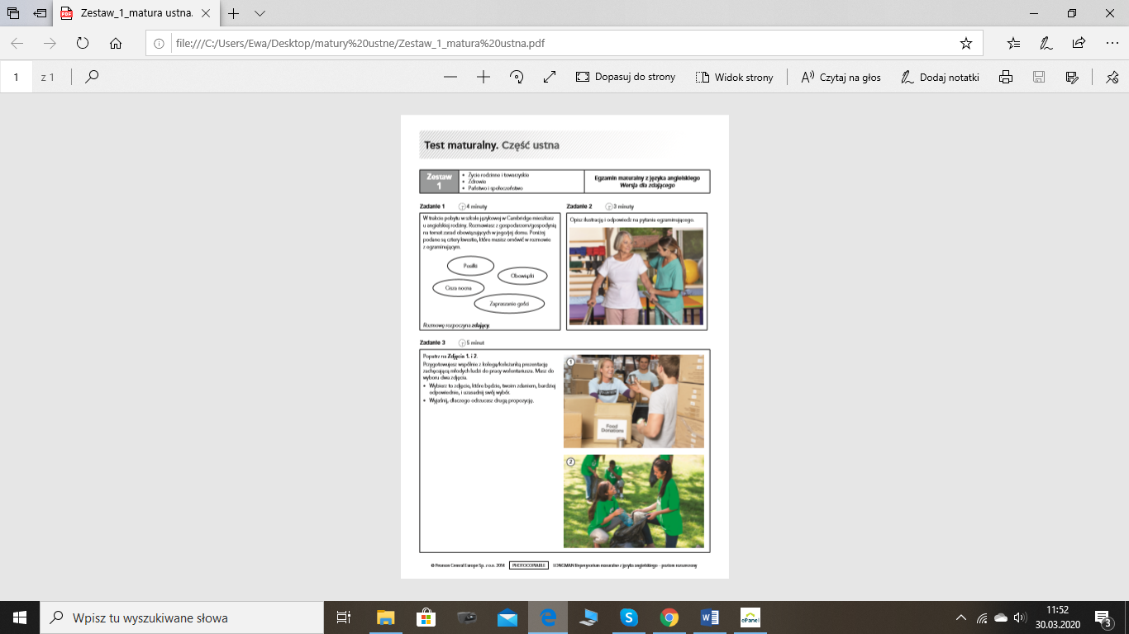

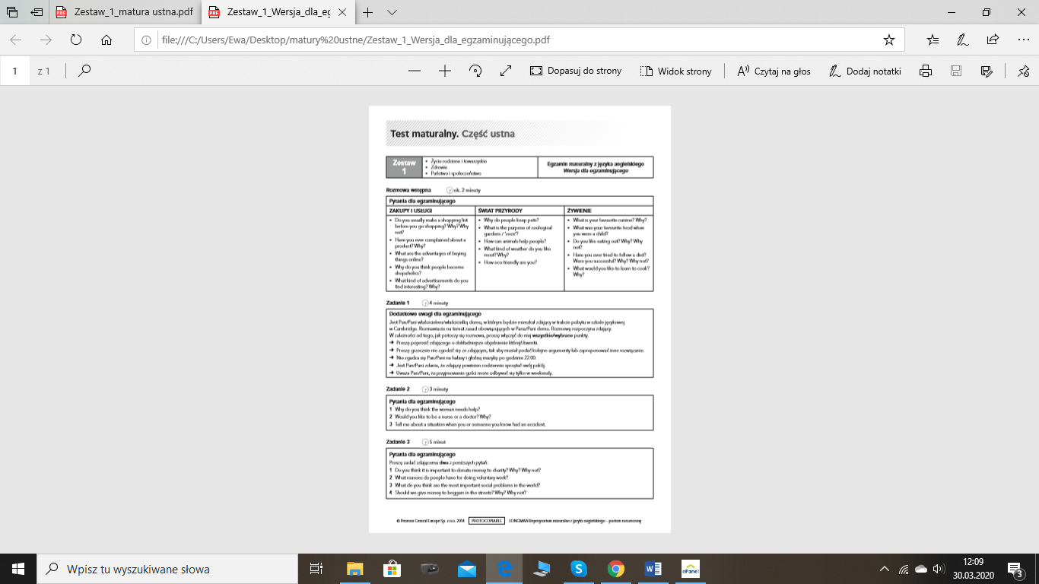

Udostępnianie zestawu podczas rozmowy online następuje poprzez kliknięcie na ikonę dwóch stron (z podpisem: *udostępnij plik*). Tym sposobem uczeń prowadzący z nami rozmowę widzi zestaw, który wybraliśmy z naszego pulpitu. Dla lepszego odbioru warto powiększyć zadanie, które właśnie jest realizowane.

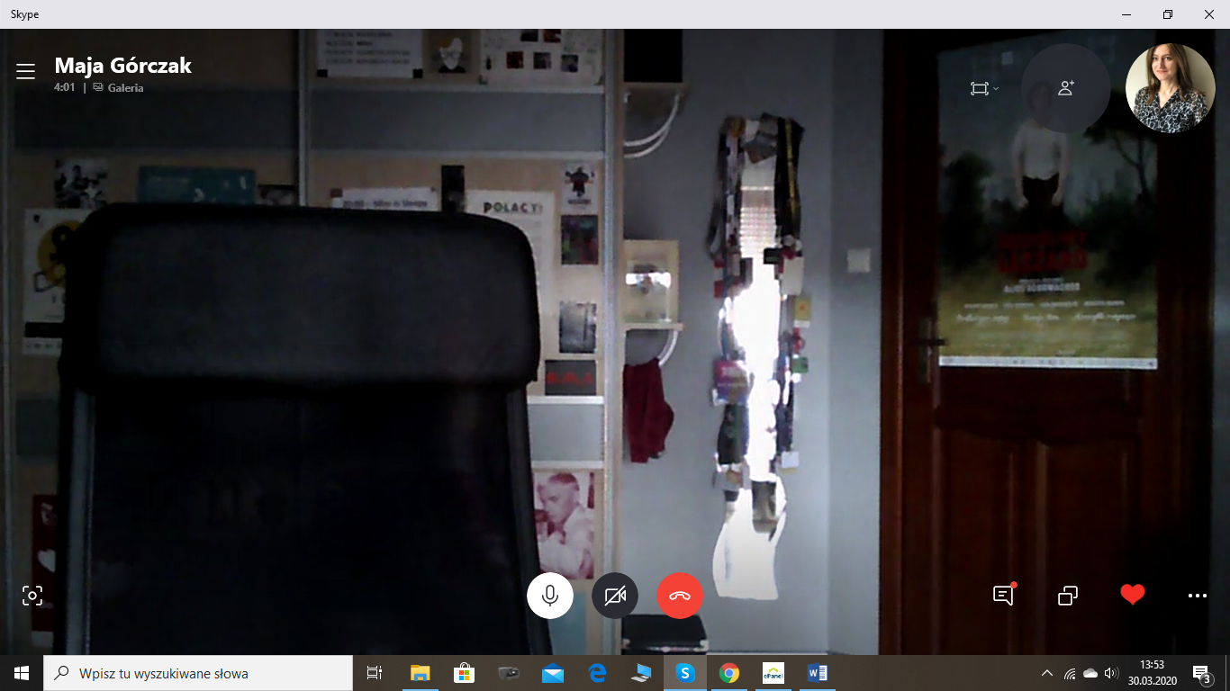

6. Uwagi końcowe.

Symulacja matury ustnej jest dobrym odzwierciedleniem prawdziwej matury. Warto skorzystać tutaj z formy ewaluacji. Można skomentować wykonanie wszystkich zadań i/lub wystawić ocenę zgodną z punktacją egzaminacyjną. Rażące błędy muszą zostać poprawione. Do zapisu wybranych zwrotów można wykorzystać towarzyszący czat.

Symulacja matur ustnych przy wykorzystaniu komunikatora Skype przebiega w sposób przyjazny nawet dla nauczycieli i uczniów, którzy nie mają dużego doświadczenia w nauczaniu online. Warto z niego skorzystać.

*Opracowanie: Ewa Górczak*

*Zapraszam do kontaktu*

*ewa.gorczak@odnpoznan.pl*